ПОКЛОНИМСЯ ВЕЛИКИМ
ТЕМ ГОДАМ

(аудио/ видео «Главный праздник»)
1 ведущий. 9 мая вся Россия будет отмечать самый светлый праздник – День победы.
2 ведущий. День победы - это радостный и горький праздник. Да он и не может быть иным. Потому что не бывает безоблачной радости от слёз и печали. В эти дни, когда оживает природа, мы чувствуем, как прекрасна жизнь! Как она дорога нам! И понимаем, что мы живём благодаря всем, кто воевал, кто погибал, выживал в тех адских условиях, когда, казалось, невозможно было выжить.
Стихи.
1. Июнь… Клонился к вечеру закат
И белой ночи разливалось море.
И раздавался звонкий смех ребят,
Не знающих, не ведающих горя.
2. Июнь… тогда ещё не знали мы,
Со школьных вечеров шагая,
Что завтра будет первый день войны,
А кончится она лишь в 45-ом мая.
3. Казалось, было холодно цветам,
И от росы они слегка поблекли.
Зарю, что шла по травам и кустам
Обшарили немецкие бинокли.
4. Такою всё дышало тишиной,
Что вся земля ещё спала, казалось,
Кто знал, что между миром и войной
Всего каких-то пять минут осталось!
(Звучит вальс, девочка с мальчиком танцуют. Мелодия обрывается…
Звучит голос Левитана о начале войны…
Звучит песня «Священная война»)

1 ведущий. Впрочем, это было так давно,
Что как будто не было – и выдумано…
2 ведущий. Может быть увидено в кино,
Может быть в романе вычитано.
1 ведущий. Война – 4 года.
2 ведущий. 1 418 дней.
1 ведущий. И 20 миллионов погибших людей в нашей стране.
2 ведущий. Это значит 13 человек каждую минуту.
1 ведущий. Солдаты сражались во имя мира и мечтали о будущем мире в передышках между боями, в тесных землянках и в холодных окопах.
2 ведущий. Такие молодые. Встретили они грудью врага, защищая Родину. И стар, и млад встал на защиту своей родной земли.
(О Брестской крепости. Слайды.)
1. Первый удар фашистской армии принял на себя пограничный город Брест. Рядом с ним, на берегу реки Буг, стоит старая русская крепость. Здесь перед войной в казармах и домах жили солдаты и командиры, многие с семьями.

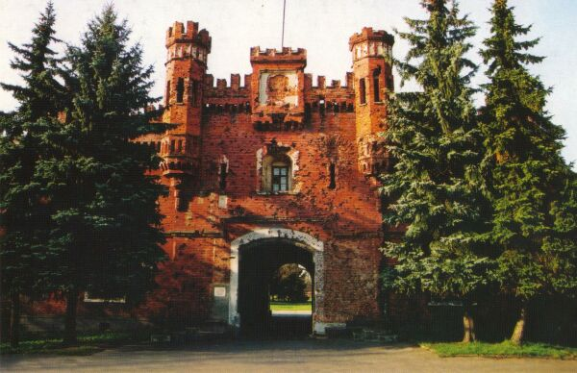
2. В 4 часа ночи тишину разорвал оглушительный грохот. Вокруг загорелись здания, падали убитые, стонали раненые, плакали женщины и дети. Так пришлось проснуться 22 июня 1 941 года людям, жившим в Брестской крепости. Фашисты рассчитывали захватить Брест в первый день войны, но встретили ожесточённое сопротивление.
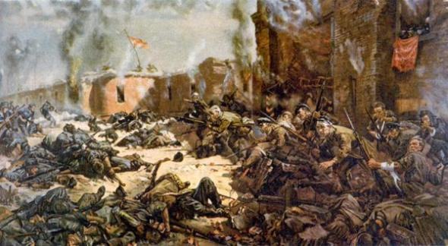
3. Около месяца оборонялась Брестская крепость. Фашисты вошли в неё лишь после того, как все защитники крепости погибли или были тяжело ранены. С первого дня боя на границе 22 июня 1 941 года, с Брестской крепости, начался победный штурм Берлина весной 1945 года.
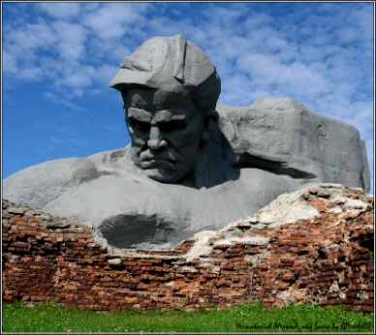

4. ГОРОДА - ГЕРОИ
БРЕСТ
ЛЕНИНГРАД (САНКТ-ПЕТЕРБУРГ)
СТАЛИНГРАД (ВОЛГОГРАД)
СЕВАСТОПОЛЬ
ОДЕССА
КИЕВ
МОСКВА
НОВОРОССИЙСК
КЕРЧЬ
МИНСК
ТУЛА
МУРМАНСК
СМОЛЕНСК

(Дети исполняют песню «Солнечный круг».)

1 ведущий. Ещё стояла мгла немая,
В тумане плакала трава.
9 день большого мая,
Уже вступил в свои права.
2 ведущий. И смотрит на сыновей своих Россия,
Как будто лишь вчера закончен бой.
Проходят победители седые,
Победа остаётся молодой.
(Звучит песня «День победы»)
1 ведущий. Помните, через века, через года,
Помните, о тех, кто уже не придёт никогда,
Пожалуйста, помните!
Не плачьте, в горле сдержите стоны,
Горькие стоны!
Памяти павших будьте достойны,
Вечно достойны!
(минута молчания)
Почтим память минутой молчания.
Стихотворение.
Родина суровая и милая
Помнит все жестокие бои.
Вырастают рощи над могилами,
Славят жизнь по рощам соловьи.
С ней живут любя, страдая, радуясь,
Падая и поднимаясь ввысь.
Над грозою торжествует радуга,
А над смертью торжествует жизнь.
1 ведущий. Лежат в шкафу отцовские медали,
А дети ходят в школу, в детский сад.
А мы признаться, лишь в кино видали,
Как бьёт в броню осколочный снаряд.
1 ведущий. Впрочем, это было так давно,
Что как будто не было – и выдумано…
2 ведущий. Может быть увидено в кино,
Может быть в романе вычитано.
(аудио/ видео «Память»)

